Programma AUTOREPORTS

.
Brescia 23 gennaio 2017

Autore: Alberto Duina

Posizione del programma

Per essere certi di utilizzare sempre l’ultima versione del programma, utilizzare quello inserito in Y:\Duina\Reporting Tools\Autoreports_mmggaa.xls (mmggaa = mese giorno anno)

Compilazione automatica dei reports

E’ stata realizzata la generazione automatica dei reports per le misure elaborate da ControlliMensili.
E’ necessario avviare ‘AutoReports’.
Dopo il solito avviso di protezione, dovuto alla presenza di macro in Visual Basic, a cui rispondere ‘Attiva Macro’ (se ciò non avvenisse seguire le istruzioni di Excel “Modificare il livello di sicurezza per la protezione dai virus delle macro” per abbassare il livello di protezione impostato di default ad un livello medio), appare la seguente schermata.

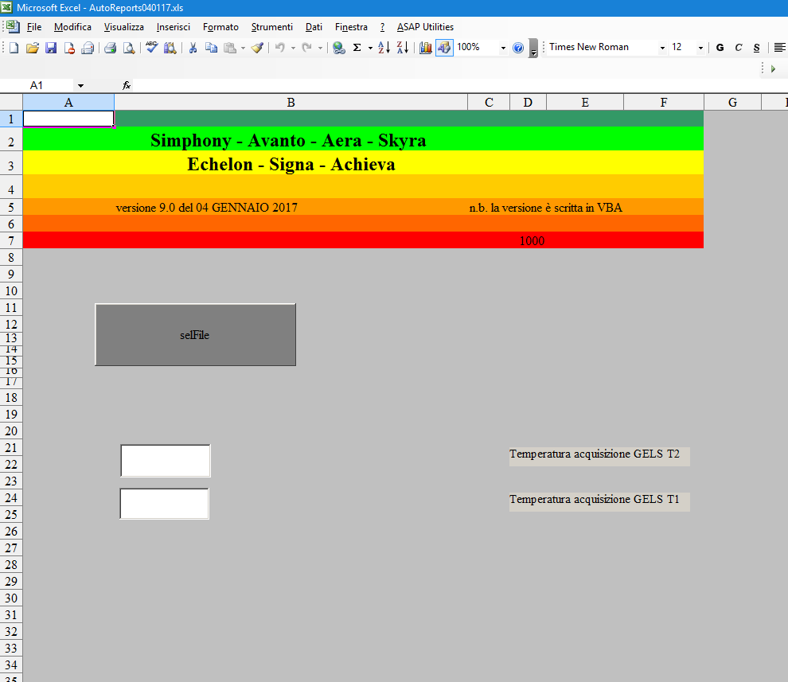

Va per primo introdotto il valore di temperatura, in °C, rilevato per le misure del rilassamento, essendo questi gli unici dati non estrapolabili dell’header DICOM dell’immagine. Premendo poi il pulsante ‘selFile’ appare il dialogo per la scelta del file ‘Result1.txt’ contenente le misure elaborate da ImageJ.

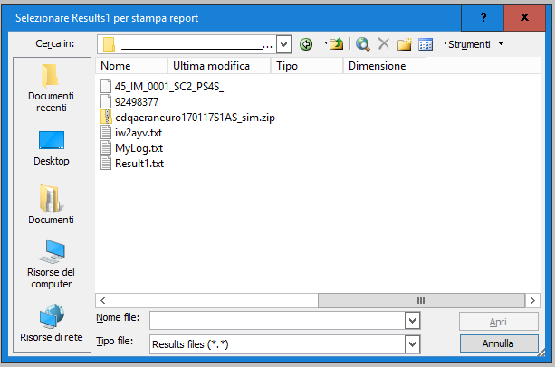

Una volta selezionato il corretto ‘Result1.txt’, Excel utilizza il file Template.xls e genera il file Report001.xls dopo qualche secondo.. Il file viene salvato automaticamente su disco.



Yuppiee !

